Муниципальное бюджетное общеобразовательное учреждение
средняя общеобразовательная школа № 4

Методическая разработка
на тему:
«Искусство из отпечатков. Нетрадиционные техники рисования, как средство развития творческих способностей младших школьников»

Подготовил:
Мисяченко Елена Юрьевна,
педагог дополнительного образования

Тверь, 2024.

Нетрадиционные техники рисования
РИСОВАНИЕ ЗАБАВНЫМИ ОТПЕЧАТКАМИ

- Штампики из пластилина

Очень просто и удобно сделать штампики из пластилина. Достаточно кусочку пластилина придать нужную форму, украсить узорами (линии, пятна) и окрасить в необходимый цвет. Для окрашивания можно использовать губку, увлажненную краской, или кисть, которой можно наносить краску на поверхность штампика. Лучше использовать густую краску.

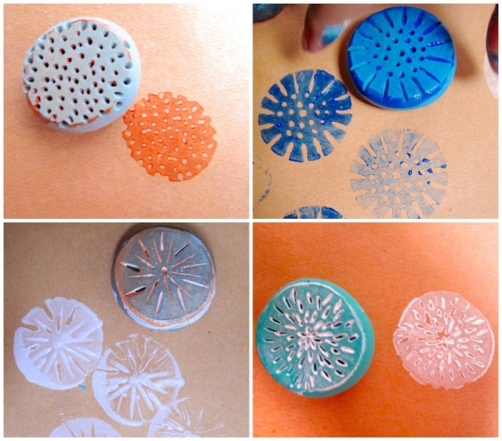

- Штампики от аппликации из картона

Еще можно сделать аппликацию из картона разной текстуры, после чего использовать ее в качестве трафарета для создания отпечатков.
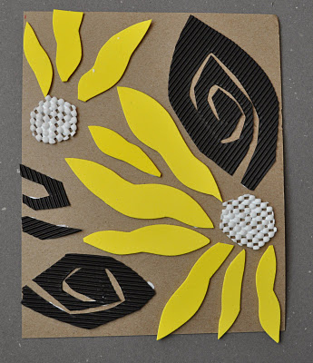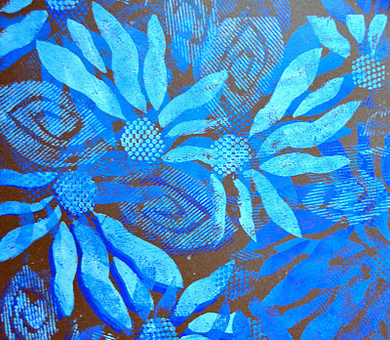

Вместо того, чтобы вырезать из картона (или др. материала) сложные фигуры, можно нарезать его на маленькие квадратики одинакового размера и выложить из них какой-нибудь симпатичный узор.
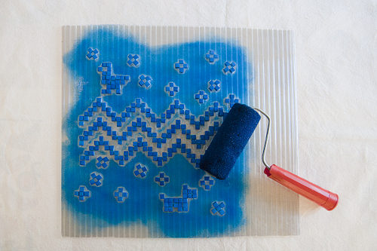

- Штампики из ниток

Для создания «полосатыхштампиков» можно использовать нити, прочно намотанные на какой-либо предмет. Густым слоем краски нити окрашиваются в необходимый цвет. Затем, используя воображение, «полосатый узор» наносится на декорируемую поверхность.

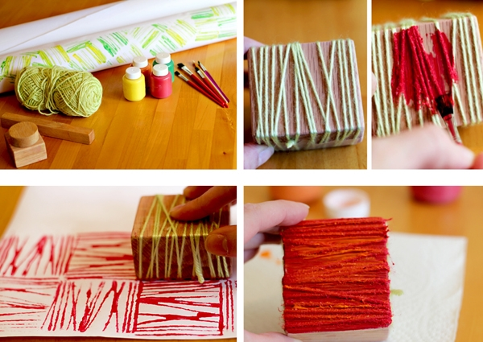

- Картинки-отпечатки
Можно делать отпечатки, используя пенопластовые формы, на которых удобно создавать рисунок заостренным предметом, оставляя углубления в этой форме. Затем на форму необходимо нанести краску. Сразу же поверх формы прикладывается лист бумаги, проглаживается. Через некоторое время необходимо аккуратно снять лист бумаги. На его обратной стороне появится красивый рисунок.

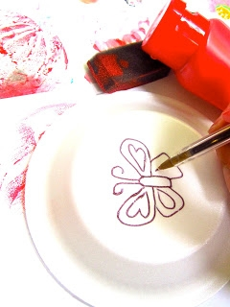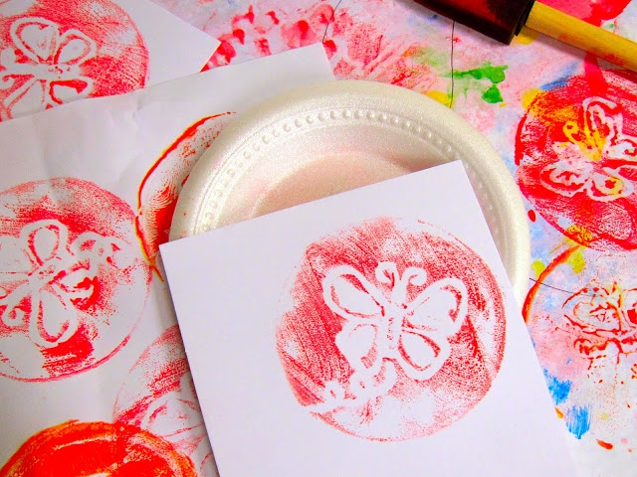

- Отпечатки «листики»
используются различные листья с разных деревьев. Они покрываются краской при помощи кисточки, не оставляя пустых мест, делается это на отдельном листе бумаги. Затем окрашенной стороной плотно прижимают к бумаге, стараясь не сдвигать с места. Листья можно использовать и повторно, нанося на него другой цвет, при смешении красок может получиться необычный оттенок, остальное прорисовывается кистью. Получаются великолепные пейзажи

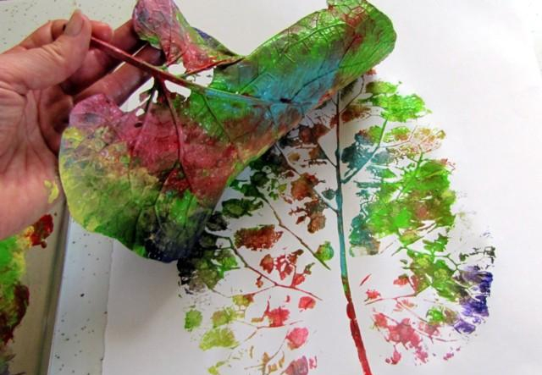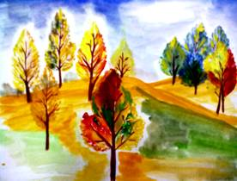

- Отпечатки картошкой, морковкой, яблоком
Вкусные овощи и фрукты тоже умеют рисовать. Необходимо только придать им нужную форму, подобрать подходящий цвет краски, кистью окрасить и сделать красивый отпечаток на декорируемой поверхности.

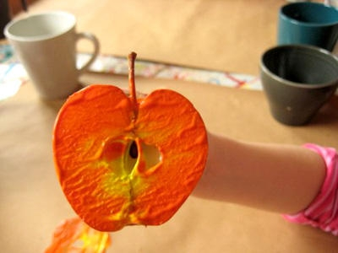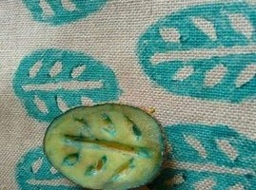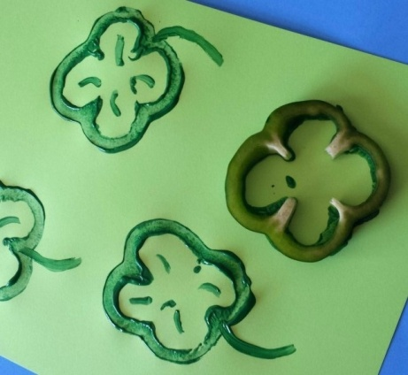

- Отпечатки из деталей конструктора Лего
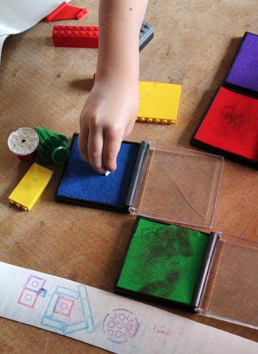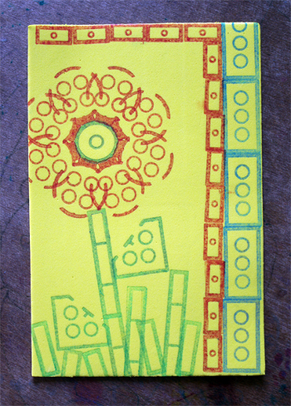
- Отпечатки от стаканчиков с горлышком разного диаметра
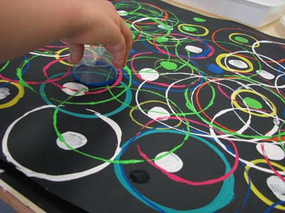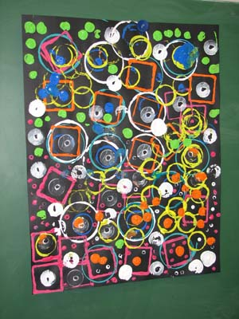

- Штампики из приклеенной банковской резинки для денег
